**USECASE**

Xét trang web có các chức năng sau:

* Khách hàng: đăng ký tài khoản & mua sản phẩm
* Chủ cửa hàng: chấp nhận các đơn đặt hàng, đăng sản phẩm
* Trang web có thêm chức năng xuất báo cáo ra tập tin excel
* Trang web có chức năng hỗ trợ khách hàng trực tuyến bằng cách trao đổi trực tiếp bằng âm thanh của micro
* Trang web có thêm chức năng có khả năng giao tiếp với **thiết bị đọc mã vạch** để thêm thông tin sản phẩm vào dữ liệu
* Trang web hỗ trợ thanh toán qua mạng bằng cách kết nối với “Hệ thông thanh toán Paypal”

Bước 1: xác định các use-case

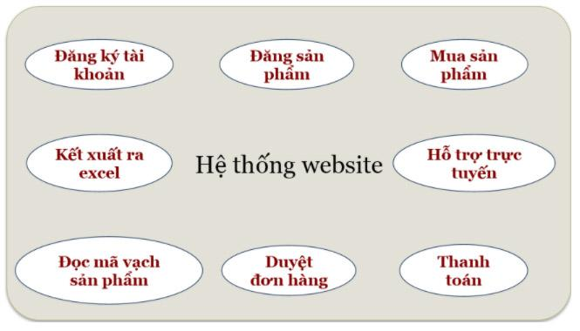

Bước 2: sự tương tác giữa actor và use-case

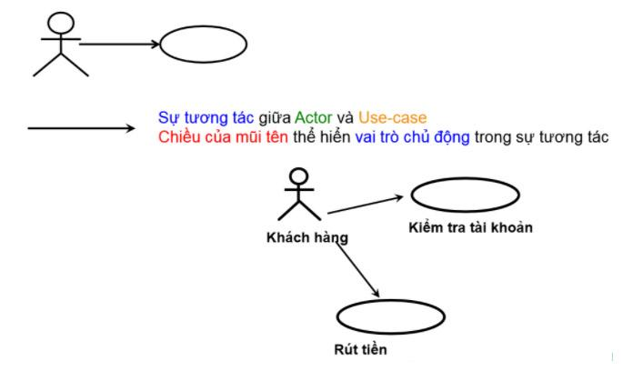

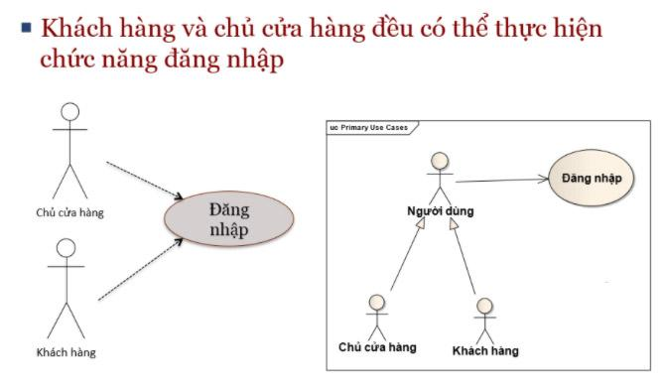

Ở đây, ta gôm những Use-Case của nhiều Actor dùng chung thành một.

Đặt tên Actor một tên riêng.

Các Actor có UseCase riêng thì vẽ tách biệt ra.

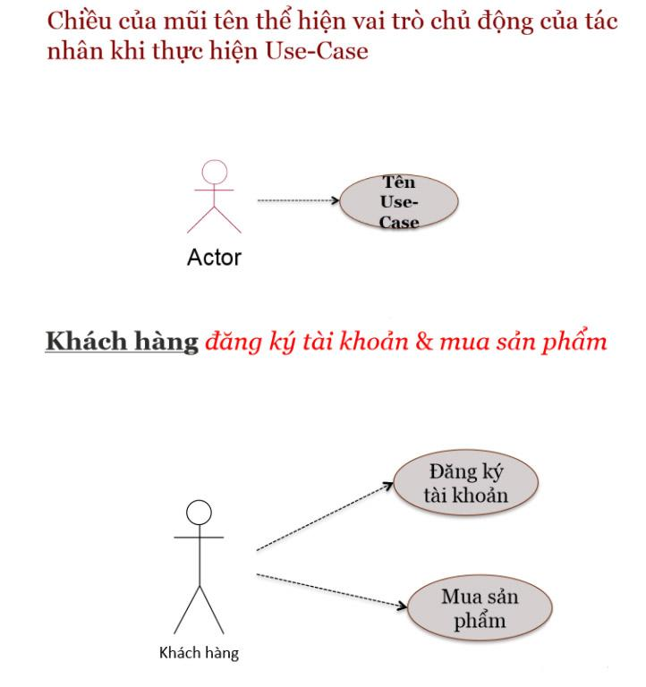

Bước 3: xác định mối quan hệ <<include>> và <<extend>>

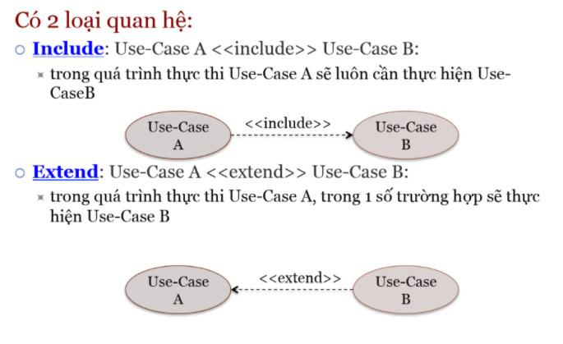

Quan hệ <<include>>

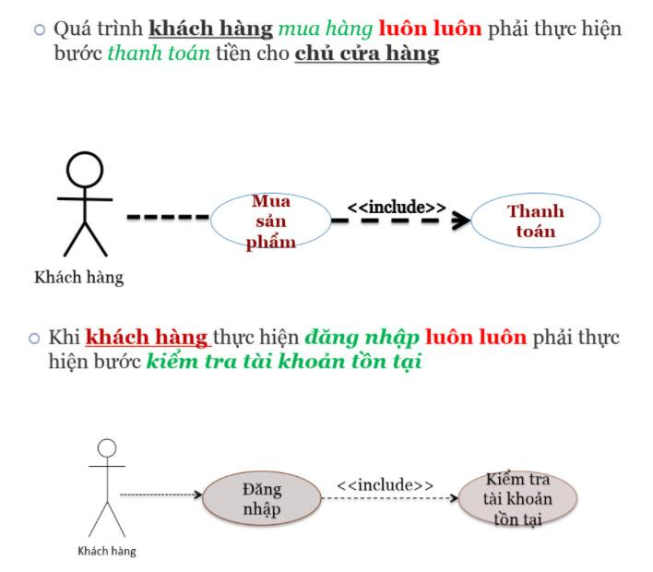

Quan hệ <<extend>>

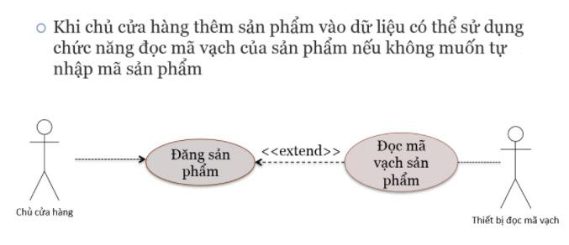

Bước 4: Sơ đồ Use – Case

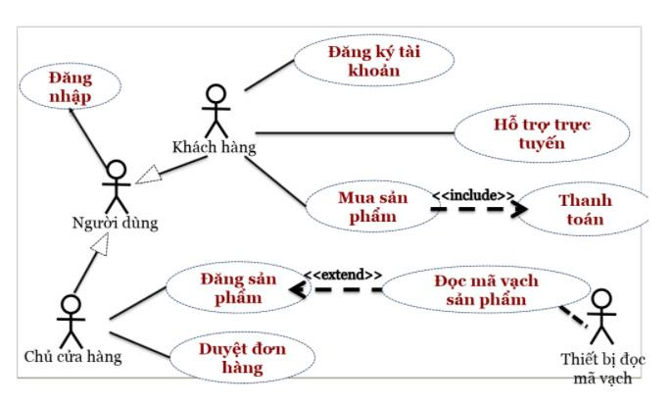 +

Bước 5: Đặc tả Use-Case: Sau khi mô hình hoá yêu cầu của hệ thống, ta cần đặc tả hệ thống với từng Use-Case một cách riêng.

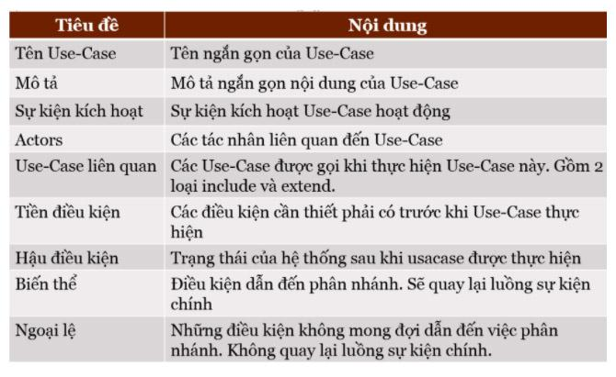

Vd: đặc tả Use – Case đăng nhập

